Zadaci za vježbu
a.) Pokrenuti program PowerPoint 2019 i otvoriti novu praznu prezentaciju. U polje naslova na 1. naslovnom slajdu upiši: Moja prva prezentacija, a u polje podnaslova upiši svoje ime i prezime.
b) Umetni novi slajd. Postavi RASPORED slajda kao na slici (izgled slajda: USPOREDBA)
Umesi(napiši) tekst na slajd kao na slici dolje, dizajn slajda odaberi prema želji 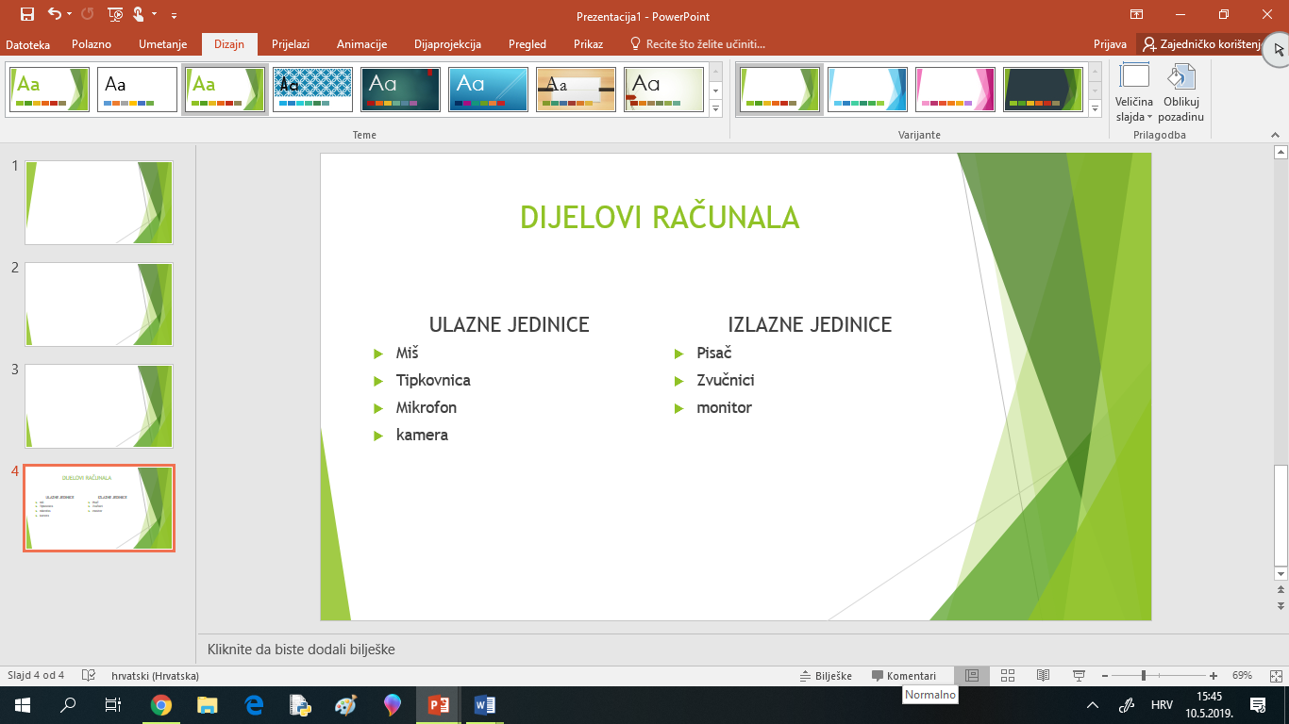

c.) Datoteku spremiti u mapu Dokumenti pod nazivom Vježba1.

